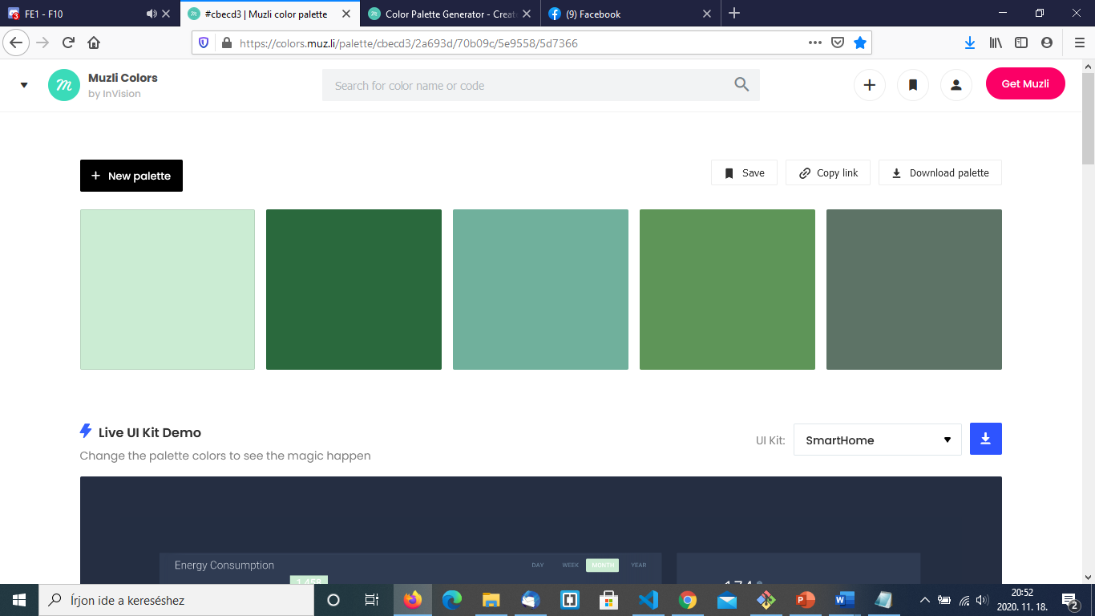

#cbecd3 #2a693d #70b09c #70b09c #5d7366

Háttér alternatívák

#f1fff5

#e5e7e6

#eefbf1